**Homework #1**

*Deep Learning for Computer Vision*

* No collaborators.

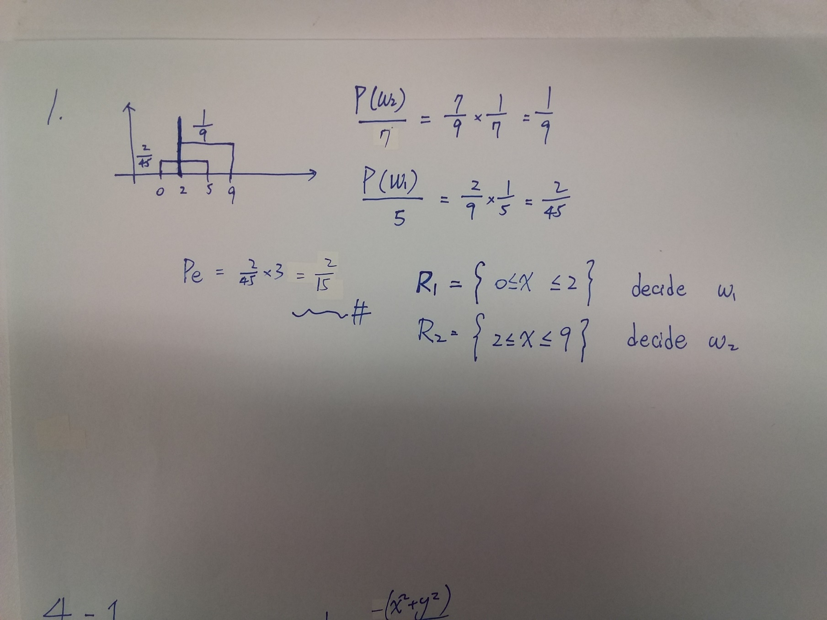**Problem 1:**

**Problem 2:**

1. 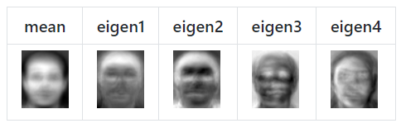
2. 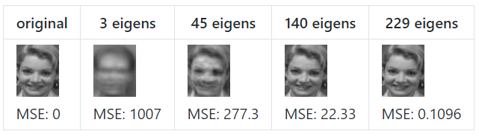
3. Reported above.
4. 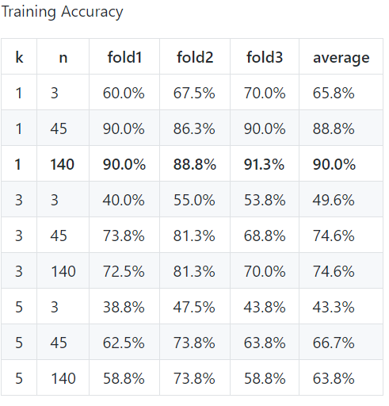 由於 (k, n) = (1, 140) 得到最高的正確率，因此選擇這組參數。
5. 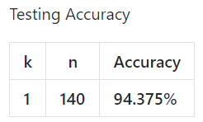

**Problem 3:**

1. 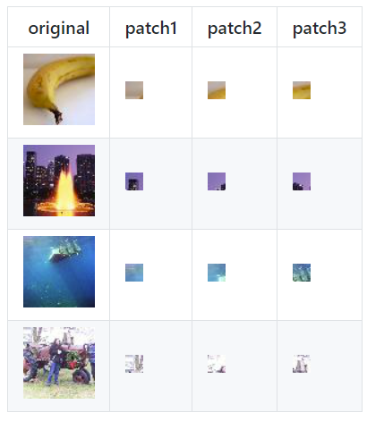 因為各類別patches的顏色跟質料有顯著差異，某種程度上可以分的出是哪類別。
2. 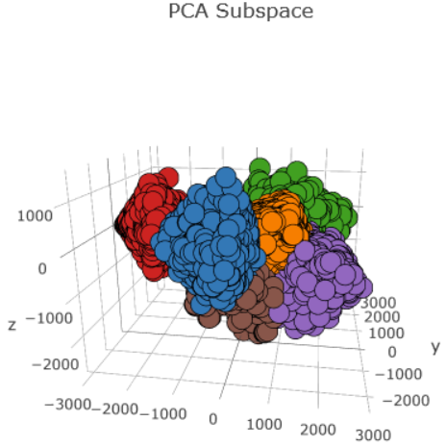
3. 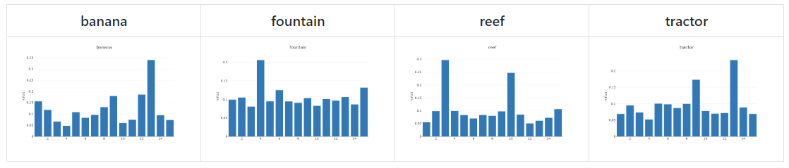
4. Accuracy: 55.6%

**Problem 4:**

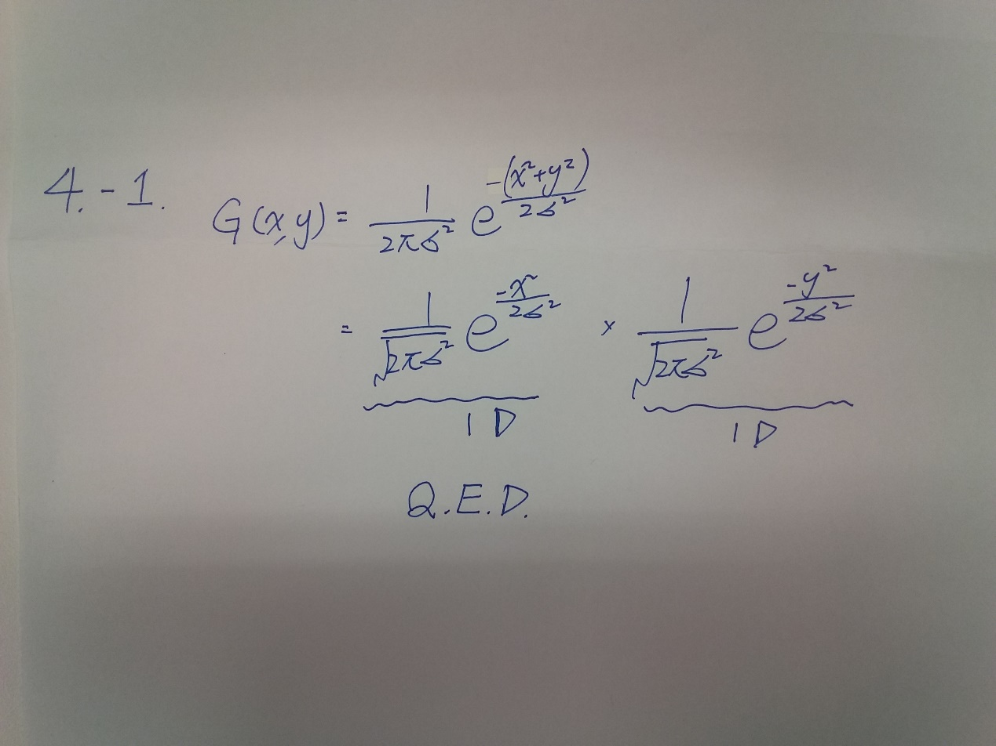

1. 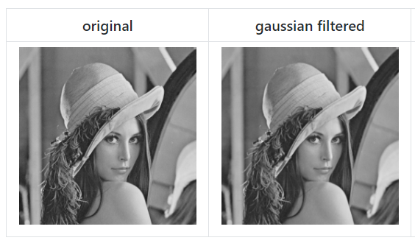 2D Gaussian filter造成模糊效果。
2. kx = [-1/2, 0, 1/2], ky = [-1/2, 0, 1/2]^T  
   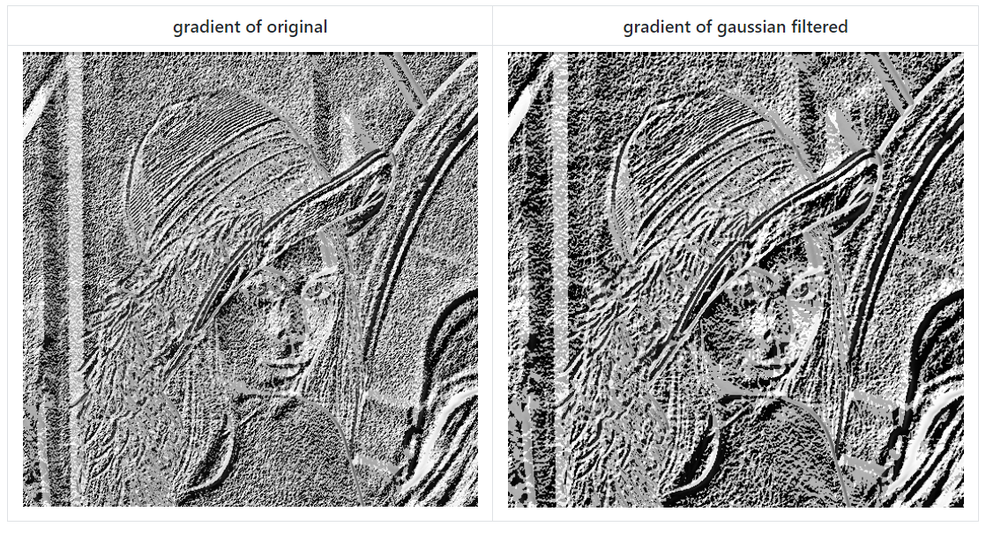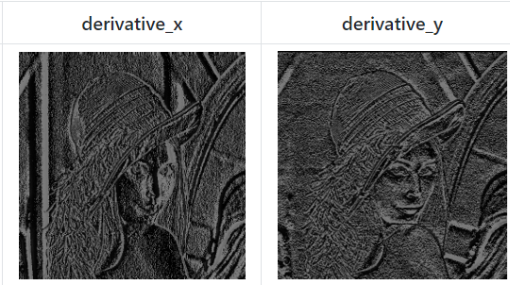
3. 圖片經過2D Gaussian filter再算gradient，輪廓邊緣都更加明顯。